ICS 91.010.99
CCS P07

团体标准
T/CECSXXXXX—202X

建设项目数字化运维管理平台建设通则
Standard for construction of digital management platform of
operation and maintenance of construction project

（征求意见稿）

XXXX-XX-XX发布
XXXX-XX-XX实施
中国工程建设标准化协会 发布

目 次
1 范围 1
2 规范性引用文件 2
3 术语和定义 3
4 基本规定 4
5 运维平台数据 6
5.1 一般规定 6
5.2 数据采集与传输 6
5.3 数据存储 6
5.4 数据安全 7
5.5 数据交换 7
6 运维平台功能 9
6.1 一般规定 9
6.2 设施设备运维管理 9
6.3 能耗管理 10
6.4 安防与消防管理 11
6.5 空间管理 12
6.6 资产管理 13
7 运维平台配套设施 14
7.1 一般规定 14
7.2 机房设施 14
7.3 网络设施 14
7.4 配套软硬件 14
8 运维平台验收和运行维护 16
8.1 一般规定 16
8.2 平台验收 16
8.3 平台运行维护 17
附 录 A 19
附 录 B 21
附 录 C 22
参考文献

前 言
本文件按照GB/T 1.1―2020《标准化工作导则 第 1 部分：标准化文件的结构和起草规则》和GB/T 20001.10—2014《标准编写规则 第 10 部分：产品标准》给出的规定起草。
本文件根据中国工程建设标准化协会《关于印发﹤2023年第一批协会标准制订、修订计划﹥的通知》（建标协字〔2023〕10号）的要求制定。
请注意本文件的某些内容可能直接或间接涉及专利，本文件的发布机构不承担识别这些专利的责任。
本文件由中国工程建设标准化协会提出。
本文件由中国工程建设标准化协会标准数字化工作委员会归口管理。
本文件负责起草单位：中国建筑标准设计研究院有限公司、上海建工四建集团有限公司。
本文件参加起草单位：
本文件主要起草人：
本文件主要审查人：

建设项目运维平台建设通则

1 范围
本文件规定了建筑工程运维平台建设的术语和定义、基本规定、运维平台数据、运维平台功能、运维平台基础环境、运维平台实施和验收的要求。
本文件适用于承接或使用运维平台业务的企业和项目组织开展的平台建设相关工作。

2 规范性引用文件
下列文件中的内容通过文中的规范性引用而构成本文件必不可少的条款。其中，注日期的引用文件，仅该日期对应的版本适用于本文件；不注日期的引用文件，其最新版本（包括所有的修改单）适用于本文件。
GB50174 数据中心设计规范
GB/T2887 计算机场地通用规范
GB/T9361 计算机场地安全要求
GB/T 21061 国家电子政务网络技术和运行管理规范
GB 17859 计算机信息系统安全保护等级划分准则
GB/T 20269 信息安全技术信息系统安全管理要求
GB/T 20270 信息安全技术网络基础安全技术要求
GB/T 20271 信息安全技术信息系统通用安全技术要求
GB/T 22239-2019 信息安全技术网络安全等级保护基本要求
GB/T 22240 信息安全技术网络安全等级保护定级指南
GB/T 35273 信息安全技术 个人信息安全规范
GB37300 公共安全重点区域视频图像信息采集规范
GB/T 28181 公共安全视频监控联网系统信息传输、交换、控制技术要求
GB/T 36478 物联网 信息交换和共享
GB/T 37025 信息安全技术 物联网数据传输安全技术要求
GB/T 319161 信息技术云数据存储和管理 第1部分:总则
GB/T 36092 信息技术备份存储备份技术应用要求
GA/T 1347 信息安全技术云存储系统安全技术要求
CJJ/T296 工程建设项目业务协同平台技术标准
T/CECS 1096-2022 医院运维建筑信息模型应用标准
T/CECS 1030-2022 建设项目全过程工程咨询标准

3 术语和定义
3.1
建筑运营维护 operation and maintenance
为确保建设项目正常、高效、安全地运行而进行的一系列管理、维护和技术支持活动，简称运维。
3.2
建筑运维模型 building information model for operation and maintenance
建筑信息模型中可独立支持建筑运维任务或应用功能的模型子集。简称运维模型。
3.3
建筑运维平台 digital management platform for building
以运维模型为基础，通过数字孪生、云计算、大数据、物联网等技术手段构建起来的一个多功能的、高可扩展的平台。简称运维平台
3.4
智能化系统 intelligent system
用于管理和维护建筑物设施、设备以及相关系统的集成化信息系统，包括但不限于电力监测系统、空调监测与控制系统、给排水监测系统、通风监测与控制系统、消防控制系统、安防系统、电梯监测系统等等。
3.5
上游设备 upstream facilities
在流通液体、气体等介质的一组按顺序用管道连接的设备系统中，与某个设备通过管道相连且管道内介质流向本设备的前一设备。
3.6
下游设备 downstream facilities
在流通液体、气体等介质的一组按顺序用管道连接的设备系统中，与某个设备通过管道相连且管道内介质自本设备流出的后一设备。
3.7
运维平台基础设施 operation and maintenance platform facilities
支撑运维平台业务活动的软硬件资产及环境，应包含运维平台涉及的所有设备及环境，主要包括基础环境、硬件设备、网络设备、基础软件、应用软件等。

4 基本规定
4.1 运维平台应以“提升数字化交付水平、提高项目投资效益、助力实现运营维护增值”为建设和应用目标。
注：运维平台应提升项目全过程管理信息化、数字化管理水平，提升项目的实施效率，并实现数据的准确性和安全性。
4.2 运维平台功能应包含设备设施管理、能耗管理、安防与消防管理、空间管理、资产管理。各功能模块依据合约要求可分期开发。
4.3 运维平台应具备数据开放性、可扩展性、通用性等，宜具有模块化、智慧化特性。
4.4 运维平台的建设宜在项目投资决策阶段开始策划，充分考虑项目使用阶段的要求。
注：根据《国家发展改革委关于印发投资项目可行性研究报告编写大纲及说明的通知》发改投资规〔2023〕304号文件要求：（1）对于政府投资项目，在“五、项目建设方案”的“（五）数字化方案”部分，提出“对于具备条件的项目，研究提出拟建项目数字化应用方案，包括技术、设备、工程、建设管理和运维、网络与数据安全保障等方面，提出以数字化交付为目的，实现设计-施工-运维全过程数字化应用方案。”（2）对于企业投资项目，在“四、项目建设方案”的“（六）数字化方案”部分，提出“对于具备条件的项目，研究提出拟建项目数字化应用方案，包 括技术、设备、工程、建设管理和运维、网络与数据安全保障等方 面，提出以数字化交付为目的，实现设计-施工-运维全过程数字化 应用方案。”
4.5 运维平台建设工作启动前，平台建设方应展开管理需求调研，形成需求分析报告。需求分析报告应涵盖委托人的基本业务管理，包括进度、质量、成本、组织等，能满足平台业务开发建设要求。
4.6 运维平台建设方应定期对项目进行评估和调整，确保项目按计划实施。
4.7 运维平台建设应按用户需求交付平台成果，可包括下列内容：
——需求设计说明书；
——详细设计说明书；
——模块测试用例；
——数据表结构和报表说明；
——系统接口文件；
——系统操作手册；
——用户培训手册；
——压力测试报告；
——终验验收报告。
4.8 运维平台应统一运维模型中元素的编码标准与数据格式。
4.9 运维平台建设时应明确售后服务制度，确保使用过程中及时得到技术支持。
4.10 运维平台的总体设计应符合国家相关法律法规、政策和标准规范的要求。
4.11 运维平台的架构宜参考图4.11.
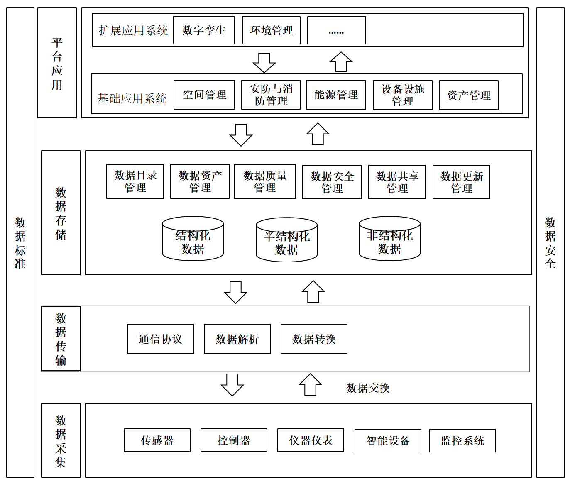
图4.11 运维平台架构图

5 运维平台数据

5.1 一般规定
5.1.1 运维平台数据管理应贯穿项目全生命周期硬包括以下内容：
——数据采集与传输；
——数据储存；
——数据安全管理；
——数据交换。
5.1.2 运维平台数据应制定统一标准，包括但不限于数据命名规则、数据格式、数据编码、元数据定义等标准，以确保数据的一致性与互操作性。
5.1.3 应建立数据质量评估机制，定期对数据的准确性、完整性、及时性、一致性进行检查并修正数据质量问题。
5.1.4 应根据数据质量评估结果，对运维平台数据进行定期治理，包括数据策略制定、数据资产管理、数据安全与合规、数据生命周期管理、数据价值挖掘等内容，形成数据治理的闭环管理。

5.2 数据采集与传输
5.2.1 运维平台应支持采集物联网设备的运行和状态数据，包括但不限于传感器、控制器、仪器仪表、智能设备和智能化系统。
5.2.2 运维平台应支持多种数据采集模式，应包括实时、定时、周期数据采集，宜支持自定义采集规则。
5.2.3 运维平台应兼容多种通信协议，应包含OPC、BACnet、Modbus、MQTT、CoAP、TCP/IP、HTTP/s等标准协议，宜兼容业内主流控制系统的私有协议，以确保与不同类型的物联网设备的互操作性。
5.2.4 运维平台应提供数据解析和转换功能，宜支持自定义数据解析和转换规则，以将采集的物联网设备原始数据转化为标准格式，支持后续数据加工、处理和分析。
5.2.5 运维平台应支持物联网数据流处理方式，确保海量数据的稳定高效率传输，以满足实时监测和分析。

5.3 数据存储
5.3.1 运维平台应采用结构化的存储方式存储智能化系统交付的传感器属性信息和实时监测数据。
5.3.2 运维平台宜采用半结构化存储方式存储智能化系统交付的半结构化的监测数据。
5.3.3 运维平台数据存储时，宜将运维模型中几何模型数据和非几何模型数据分离存储。
5.3.4 运维平台数据存储时，宜将一年内的运维数据和超过一年的运维数据分离存储。
5.3.5 运维平台数据存储设备应支持数据更新与提取，每条数据更新的响应时间不宜超过1秒，每条数据提取响应时间不宜超过0.1秒。
5.3.6 运维平台数据应存储在内部服务器，或满足信息安全要求的云服务器中。
5.3.7 运维平台数据应在2个及2个以上服务器上进行数据全备份，并应支持2个以上服务器在不停机的情况下进行数据切换。
5.3.8 运维平台数据宜在异地进行数据容灾备份，且备份频率不宜低于1次/周。
5.3.9 运维平台数据的存储设备应能确保数据的完整性和安全性。

5.4 数据安全
5.4.1 运维平台应严格遵循《中华人民共和国网络安全法》、《中华人民共和国数据安全法》及相关行业标准与规范。
5.4.2 运维平台数据在传输过程中应使用AES-256或同等强度的加密算法，并且在存储时应采用符合国密标准的加密技术。
5.4.3 运维平台应建立完整的数据隐私保护机制，明确数据分类分级，并应遵循最小必要原则处理个人和敏感信息。
5.4.4 运维平台应支持基于权限分配（RBAC）的访问控制策略，应确保授权用户才能访问指定数据资源。
5.4.5 运维平台应对敏感操作实施二次验证和日志审计。
5.4.6 运维平台应部署安全监控系统，集成入侵检测系统(IDS)和安全事件管理(SIEM)工具，对异常登录、数据泄露企图等行为进行实时监控和报警，同时保持日志数据的完整性和可用性，以便追溯分析。
5.4.7 运维平台服务器和存储设备应部署于符合国家安全标准的物理安全环境中，配备生物识别或双因素认证的门禁系统，确保物理访问控制的有效性，并定期进行物理安全审计。
5.4.8 运维平台应部署企业级防火墙、入侵防御系统(IPS)，并配置安全策略，如深度包检测(DPI)，以防御网络层的攻击和恶意流量。
5.4.9 运维平台应建立数据安全管理体系，包括数据生命周期管理、安全培训、应急响应计划和定期的安全审计，并支持异地或双活备份机制。

5.5 数据交换
5.5.1 智能化系统数据互用的内容宜按本标准表A.1的规定采用。
5.5.2 智能化系统应检查交换数据的正确性和一致性。
5.5.3 数据交换双方应具备处理数据断链、系统故障、数值异常和数据冗余等数据问题的分析能力。
5.5.4 运维数据在智能化系统与运维平台间交换时，宜根据各智能化系统的特性确定数据交换方式和频率。
5.5.5 智能化系统与运维平台间进行数据交换时，应更新运维模型中的传感器信息，确保模型与实际运行环境保持一致。
5.5.6 智能化系统报警数据的频率不宜低于1次/10秒，以确保及时响应并处理潜在的运维问题。
5.5.7 运维数据应在数据格式的兼容性、数据的完整性以及数据质量的可靠性等方面符合运维平台的要求。

6 运维平台功能

6.1 一般规定
6.1.1 运维平台功能应包括下列内容：
——设备运维管理；
——能耗管理；
——安防与消防管理；
——空间管理；
——资产管理；
6.1.2 运维平台应实施账户权限管理，仅授权用户能够访问和操作平台，包括分级管理和审批流程。
6.1.3 运维平台应与管理流程融合，能够及时向相关人员发送实时告警通知，以便及时应对故障报修等紧急情况。
6.1.4 运维平台应支持生成建筑运维报告， 包括能耗报告、建筑运行报告、建筑设备维保报告等，以便进行数据分析和决策支持

6.2 设施设备运维管理
6.2.1 设施设备运维管理内容应包括：
——设备运行管理；
——设施设备维修管理；
——设施设备维保管理。
6.2.2 设备运维管理流程宜参考图6.2.2。

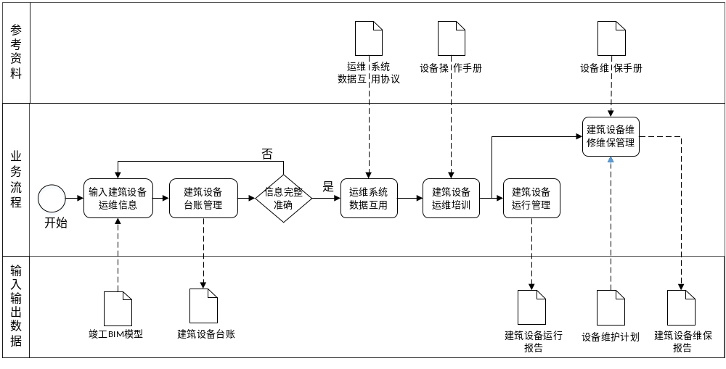
图6.2.2 建筑设施设备运维管理流程
6.2.3 运维平台应支持查询各个专业的子模型及其设备信息，并应支持查询设备之间的逻辑连接关系。
6.2.4 运维平台应支持查询各个楼层的子模型，及其设备信息和设备逻辑连接关系，查询台账中设备的上游设备、下游设备。
6.2.5 运维平台应能支持查询下列建筑设备信息：
——运行操作步骤；
——日常巡检频率和巡检内容；
——最新运行状态；
——实时状态数据；
——历史状态数据；
——历史故障记录；
——出厂原始数据。
6.2.6 建筑设备电子台账中建筑设备属性信息应与台账中设备属性信息一致；当不一致时，应根据台账中设备属性信息更新模型中设备属性信息。
6.2.7 运维平台宜支持设备远程控制，包括设备启停操作、运行参数设置等。
6.2.8 运维平台应支持维修工单跟踪管理，并应支持多模态维修工单处理方式。
6.2.9 运维平台应支持设备故障告警，并支持与维修工单形成告警事件闭环。
6.2.10 运维平台应支持录入和查询设备的维修工单信息，包括设备故障类型、故障描述、紧急程度、运维班组、故障的设备及所在房间等维修工单信息。
6.2.11 设施设备维保管理应支持设备预防性维护，预防性维护计划应包含设备的维保周期、维保工作内容、运维班组等信息。
6.2.12 运维平台应具有根据建筑设施设备维保计划生成维保工单，并应支持录入维保工单的处理信息。

6.3 能耗管理
6.3.1 能耗管理应包括下列内容：
——能耗监测与分项计量；
——能耗智能分析与管理。
6.3.2 能耗管理应支持多维度能耗数据计量，包括但不限于：
——供电、供水、供气、供冷、供热等能耗分类计量数据；
——动力用电、暖通空调用电、照明插座用电、特殊用电等能耗分项计量数据；
——按房间管理要求分部门科室、楼层、分区、房间等能耗分户计量数据；
——分支回路信息及计量数据。
6.3.3 运维平台应支持查询供电、供水、供气、供冷、供热回路的能耗监测数据。
6.3.4 运维平台应支持在运维模型中快速定位和查看用能回路的计量表信息、设备信息，宜支持查看用能回路的线路信息。
6.3.5 运维平台应支持以图表形式展示用能回路的能耗同比和环比变化趋势，宜支持展示碳中和指标转换趋势。
6.3.6 运维平台应支持对重点用能部位的用能品质、关键指标进行能效评价，包括但不限于用能回路的平均能耗值、能耗峰谷值差率、昼夜能耗值差率、季度能耗值差率、用能定额管理、单位面积能耗、能耗排名、用能趋势，宜提供同行业同类型用能对比。
6.3.7 运维平台应支持用能回路能耗指标超过阈值异常报警，宜提供自定义阈值。
6.3.8 运维平台宜支持节能策略控制，针对策略启用前后的能耗进行对比分析。
6.3.9 运维平台宜支持用能计费管理、收费管理，宜与现有计费系统进行集成。

6.4 安防与消防管理
6.4.1 安防与消防管理应包括下列内容：
——视频监控系统；
——安防报警系统；
——消防系统；
——门禁管理；
——应急管理系统；
6.4.2 安防与消防管理宜包括下列内容：
——电子巡更系统；
——客流管理；
——停车管理。
6.4.3 运维平台应支持在运维模型中查询报警点的位置、应急疏散路线及实时视频监控等信息，并及时提供相关报警信息。
6.4.4 运维平台应输入视频监控系统、安防报警系统、电子巡更系统、消防系统与应急管理系统的维修维保信息。
6.4.5 运维平台应与视频监控系统数据互用，并应支持在运维模型中查询视频监控点的实时情况。
6.4.6 运维平台宜与建筑车牌识别子系统数据互用，并宜支持在运维模型中查询车辆进出口的视频监控实时情况和进出车辆的车牌信息。
6.4.7 运维平台宜与建筑客流统计子系统数据互用，并宜支持在运维模型中查询建筑各出入口的人员出入信息。
6.4.8 运维平台宜与建筑人脸识别子系统数据互用，并宜支持在运维模型中查询各监控点的人员出入信息。
6.4.9 运维平台可结合建筑三维模型和视频二维画面形成虚实融合模型，并利用图像识别技术提供建筑内人员无感定位与轨迹追踪的功能。

6.5 空间管理
6.5.1 运维平台空间管理应包括下列内容：
——房间电子台账管理；
——房间使用管理；
——房间环境管理；
——房间流线管理。
6.5.2 房间管理功能应支持查询各个楼层的房间信息，包括房间的位置、尺寸、建筑面积等几何信息；并应支持在运维模型中测量房间的长、宽等尺寸信息。
6.5.3 房间运维管理流程宜参考图6.5.3。
6.5.4 使用运维平台进行房间电子台账管理，应审核台账中房间几何信息与模型中房间几何信息的一致性；当存在几何信息不一致时，应根据模型中房间几何信息更新台账中房间几何信息。
6.5.5 使用运维平台进行房间电子台账管理，应审核模型中房间的属性信息与台账中的房间属性信息一致性；当属性信息不一致时，应根据台账中房间的属性信息更新模型中房间的属性信息。
6.5.6 房间管理功能应支持在运维模型中查询台账中房间的位置、尺寸、建筑面积等几何信息；并应支持在运维模型中测量房间的长、宽等尺寸信息。
6.5.7 房间管理功能应支持查询房间使用部门、运行状态、容许人数和运维要求等信息。
6.5.8 房间管理功能宜与室内环境监测系统数据互用，并宜支持在运维模型中查询各个房间的环境监测信息；当环境监测数据不符合运维要求时，应通过报警中心推送预警信息。
6.5.9 房间管理功能应作为基础数据，支持与其他功能系统数据互用，可支持查看房间的实时视频监控情况的功能、维修维保工单信息关联。
6.5.10 运维模型应支持显示建筑内人员流线和车辆流线信息。
6.5.11 运维平台宜支持在运维模型中查询房间之间的通行路线信息。
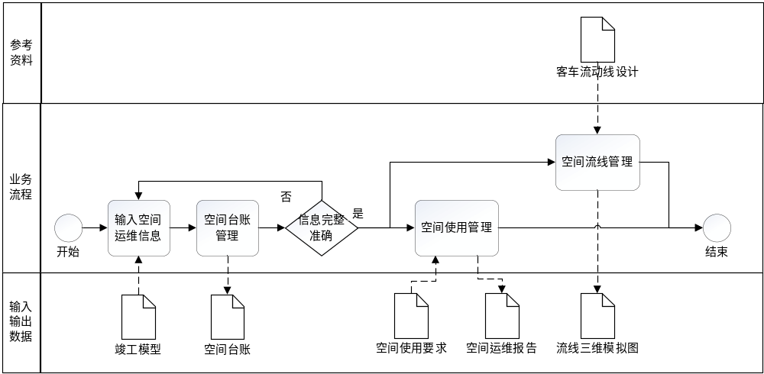图6.5.3 房间运维管理流程

6.6 资产管理
6.6.1 资产管理应支持设备资产台账信息管理，包括但不限于设备编码、名称、型号/类型/生产厂家、供应商/联系人/联系电话、安装日期、安装位置、投用日期、使用年限信息等信息。
6.6.2 资产管理应支持设备入库、审核、退库、报废全流程管理，宜支持耗材入库、申领、审核、退库全流程管理。
6.6.3 资产管理应具备资产跟踪和监管、资产到期预警功能，以确保资产的安全性和可靠性。
6.6.4 资产管理应支持与运维模型互操作，包括但不限于快速定位资产位置、实时查看资产台账信息、设备实时运行状态监控、异常告警灯功能。
6.6.5 资产管理应支持资产性能分析和优化，以提高设备的效率和可用性。
6.6.6 运维平台宜支持对建筑内可移动高价值的资产提供定位管理，并支持设备的实时盘点。
6.6.7 运维平台宜支持对建筑内可移动高价值的资产进行设备分析。

7 运维平台配套设施

7.1 一般规定
7.1.1 运维平台配套设施应包括下列内容：
——机房设施；
——网络设施；
——配套软硬件；
7.1.2 运维平台配套设施应根据实际需求和规范选择合适的硬件、软件、网络和开发环境等，并进行相应的配置和安全设置，保证平台的顺利稳定运行。

7.2 机房设施
7.2.1 基础环境应包括运维平台运行环境，如机房、设备间、配线室、基站、云计算中心等中的空调系统、供配电系统、通信应急设备系统、防护设备系统等，能维持系统安全正常运转，确保机房环境满足信息系统运行要求的各类基础设施。
注：防护设备系统包括消防系统、安全系统等。
7.2.2 运维平台建设和运行宜适用云计算中心提供的运行环境。当自建机房时，应符合现行国家标准《数据中心设计规范》GB50174《计算机场地通用规范》GB/T2887和《计算机场地安全要求》GB/T9361的有关规定。

7.3 网络设施
7.3.1 网络应包括通信线路、通信服务、网络设备及网络软件。
7.3.2 运维平台应建设满足平台部署运行、数据协同共享、数据安全可靠等需求的网络环境。
7.3.3 平台建设应与网络安全建设“同步规划、同步建设、同步使用”，综合评估各类安全风险、设计安全方案，开展网络安全等级保护定级和备案，符合《信息安全技术网络安全等级保护定级指南》GB/T 22240的安全等级保护要求，且安全保护等级不宜低于现行国家标准《信息安全技术网络安全等级保护基本要求》GB/T 22239-2019规定的第二级。
7.3.4 平台建设应按照网络安全等级保护标准要求建立包含安全网络边界、安全通信网络、安全计算环境和安全管理中心的安全保障体系。

7.4 配套软硬件
7.4.1 运维平台应充分利用、整合和共享现有的软硬件资源，建立满足平台运行的软硬件环境。
——硬件应包括服务器、安全设备、存储备份设备、音视频设备、终端设备及其他相关设备等；
——软件应包括基础软件和应用软件，基础软件主要包括操作系统、数据库系统、中间件及其他支撑系统，应用软件主要包括办公软件、ERP、运维BIM软件和其它软件等；
7.4.2 运维平台软硬件环境的搭建宜满足信息技术应用创新产业发展的要求，实现基础硬件、基础软件、应用软件、信息安全的国产化。
注：信息安全主要包括边界安全产品、终端安全产品等。
7.4.3 运维平台软硬件资源应根据平台访问量、吞吐量和存储量预留拓展空间。

8 运维平台验收和运行维护

8.1 一般规定
8.1.1 运维平台投入使用前应进行平台验收、使用和维护的策划，保证组织更加高效、有序地推进平台应用，实现预期目标。
8.1.2 运维平台投入使用前应先经过测试和验收，保证平台的质量和性能符合预期。测试宜采用多种测试手段，保证平台的稳定性和安全性。
注：质量测试内容包括设备查验、系统检测、数据质量评估和安全测评，其中安全测评按照实施内容分为安全专项测评、系统源代码安全审查和网络安全等级保护测评。
8.1.3 运维平台宜保持正常、连续和稳定运行，不应因数据、软件和硬件的维护、升级和更新而影响使用。

8.2 平台验收
8.2.1 根据运维平台建设的性质，平台验收可分为随工程竣工验收一同验收与单独验收，宜满足下列规定：
——运维平台作为工程项目的一部分，采用随工程竣工验收一同验收的验收方式时，应满足工程竣工验收的相关要求；
——运维平台作为单独的建设项目，采用单独验收的验收方式时，应满足本节相关规定。
8.2.2 运维平台验收前应满足下列基本条件：
——运维平台建设应符合本通则第4章~第7章的规定；
——运维平台验收文档应齐全，约定程序源代码及其注释应完整；
——运维平台建设应完成运维平台需求规格说明书或合同中所规定内容；
——应建立运维平台运维管理的长效机制；
——应制定运维平台管理的监督、指挥、处置和考核等制度；
——运维平台应连续安全稳定试运行超过3个月。
8.2.3 运维平台试运行应满足下列规定：
——平台建设方应编制试运行计划；
——平台建设方应对试运行中出现的问题及时进行修改、完善；
——平台建设方应填写试运行日志并对相关资料进行归档；
——平台建设方在试运行阶段结束后应编制试运行报告，报告宜涵盖平台功能与需求匹配度评价意见、平台稳定性和可用性评价、业务流程与数据处理评价意见及系统服务响应评价意见等内容。
8.2.4 运维平台验收时应符合下列规定：
——验收工作应当按照国家、省、市有关法律法规、技术标准和本办法规定的程序及要求开展，遵循实事求是、客观公正、讲求实效、注重质量与安全的原则；
——运维平台验收应由建设方组织，验收依据应包括合同或平台建设双方方约定的需求规格说明书、系统设计等；
——验收测试应由第三方完成。当组织相关专业的专家组成专家组进行验收时，专家组成员不宜少于7人；
——验收程序应包括总体情况介绍、平台演示、文档查阅、实地考察、平台数据随机抽查和专家质询等；
——运维平台验收提交的资料应包含运维平台建设成果，包括合同、验收测试报告、系统部署文件、系统文档和数据等；
——应按本通则对运维平台的管理体系、数据体系、应用系统、运行效果、文档资料等逐一对照检查验收，并应按本通则及项目要求制定相应的验收评分标准进行逐项打分，形成验收意见；
——验收意见可参照本通则附录B的示例。
8.2.5 质量检测与验收不通过的，应及时进行整改，整改完毕后应当重新提请验收。
8.2.6 运维平台验收文档目录应符合表C.1的规定。

8.3 平台运行维护
8.3.1 运维平台的运行和维护应依照实际情况选用合适的运维模式，运行维护模式包括自行运行维护、外包运行维护、混合运行维护。
注：1 自行运行维护是运维管理机构作为运维服务机构承担管理平台的运行维护服务工作；2 外包运行维护是由运维管理机构以外的专业信息技术服务单位作为运行维护服务机构承担对管理平台的运行维护服务工作；3 混合运行维护是管理平台部分要素采用自行运行维护，部分要素采用外包运行维护。
8.3.2 对运维平台运行维护的对象应包括信息化基础设施、数据资源等。
注：1 信息化基础设施（数据存储、计算、传输、服务等基础软硬件资源）包括物理环境、网络、主机、存储备份、安全设施、基础软件；2 数据资源是指支持管理平台运行及平台运行过程中产生的数据和信息。
8.3.3 运维平台使用方应制定运行维护管理制度，并应包括以下内容：
—— 运维平台运行维护管理宜按现行国家标准《信息技术服务运行维护第1部分:通用要求》GB/T 28827.1执行；
——应制定包含运行管理规定、平台维护操作规程等的平台运行维护机制；
——应建立专业、稳定的运行维护组织；
——平台管理人员应实时监测平台运行、数据存储、交换和数据备份等状态；
——平台管理人员应定期巡检，并通过应用维护系统对平台进行维护。
8.3.4 应制定运维平台安全管理制度，并应包括以下内容：
——运维平台的安全管理应符合现行国家标准《计算机信息系统安全保护等级划分准则》GB 17859《信息安全技术信息系统安全管理要求》GB/T 20269《信息安全技术网络基础安全技术要求》GB/T 20270《信息安全技术信息系统通用安全技术要求》GB/T 20271《信息安全技术网络安全等级保护基本要求》GB/T 22239-2019《信息安全技术信息系统安全运维管理指南》GB/T 36626的规定；
——运维平台应制定安全防护策略，建立包含物理安全、主机安全、网络安全、应用安全、数据安全等的安全管理体系，加强安全认证、安全审计等安全管理措施，保障平台安全、稳定运行；
——运维平台应采取统一身份认证及单点登录、权限管理、安全认证、系统日志、安全审计等措施；
—— 运维平台应执行信息产生、处理、传输、存储和载体销毁全过程中的国家保密标准。
8.3.5 应规定运维平台权限开放要求，并应包括以下内容：
——应对操作系统、数据库管理系统、应用系统和网络设备设置权限；
——应对用户使用功能、读取和修改数据设置权限；
——应实现用户权限分级开放，保证不同用户能够获得对应的功能使用权限与数据访问权限。
8.3.6 应建立运维平台升级更新机制，并应包括以下内容：
——应制定管理平台升级和更新的计划，定期对操作系统、数据库管理系统、应用系统和网络设备进行升级与更新，并确定升级和更新的频率和时间；
——应保证平台升级和更新的过程经过充分测试，以减少潜在的风险；
——应设计合适的回滚策略，防止升级或更新过程中出现问题；
——应建立管理平台升级和更新的文档并及时归档以备查验。
8.3.7 应制定运维平台系统和数据的备份管理制度，并应包括以下内容：
——应确定备份频率和时间，定期进行备份；
——应确定备份存储位置，保证存储设备或服务的可靠性；
——应定期检查备份数据的完整性，及时采取必要的修复措施保以证备份数据没有损坏或丢失；
——应制定应对系统故障或数据丢失的计划，包括备份数据的恢复流程、责任分工和恢复时间目标等；
——应定期测试备份数据的恢复过程，验证备份的有效性和可恢复性，根据系统和数据的变化评估、修正和更新备份策略。
——应采取加密备份数据、限制备份数据的访问权限等安全措施保护备份数据的安全。
8.3.8 应制定运维平台风险预警联动机制，并应包括以下内容：
——应建立风险预警系统，通过监控系统和数据的性能和健康状况，及时发现可能存在的风险和问题；
——应设定预警通知机制，在发现风险或问题后及时通知相关责任人或团队；
——应建立有效的联动机制，保证相关部门或团队在风险发生时能够快速响应和处理；
——应定期分析和评估潜在的风险和问题，及时采取措施进行修复和改进，建立反馈机制，保证风险和问题的信息的及时传递和反馈。
8.3.9 应制定运维平台运行维护应急预案，并应包括以下内容：
——应急预案应包括网络、服务器、存储及备份设备、安全设备、呼叫中心和应用系统等异常的处置方案；
——应定期组织演练，保证应急预案的可靠性；
——应根据演练结果对应急预案进行调整或优化。

附 录 A

（规范性）
运维平台数据互用要求
A.1 运维平台数据互用要求应符合表A.1的规定：
表A.1 运维系统数据互用要求
编号 | 系统名称 | 应互用的数据 | 宜互用的数据
1 | 楼宇自控系统  (BA系统) | 建筑系统监测点位的启停状态、故障状态和运行状态参数 | 建筑系统监测点位的报警阈值
2 | 能耗监测系统 | 各用电回路、用水回路、天然气回路的实时用能数据 | 用电回路的功率、电流、电压数据
3 | 故障报修服务系统 | 故障的报修时间、结束时间、所在空间、故障类型、故障描述、当前状态等信息 | 故障的原因、反馈评价和处理人员、报修人员、紧急程度等信息
4 | 视频监控系统 | 视频监控点的名称、编号和 流媒体数据 | 视频监控点的在线和离线状态
5 | 医用气体监控系统 |  | 空压机、负压机等设备的启停状态、故障状态和运行参数等信息，以及运行参数的报警阈值
6 | 安防报警系统 | 报警点位的名称和报警信息
7 | 停车管理系统 |  | 出入口进出车辆的车牌、出入时间和抓拍的照片等信息
8 | 人脸识别系统 |  | 人脸识别设备的实时监控图像和识别的人员名称等信息
9 | 客流监测系统 | 各出入口的客流进出统计信息
10 | 电梯系统 | 电梯的启停状态、故障状态和上行状态、下行状态等 | 电梯的所在楼层、运行时间、运行里程等信息
11 | 电力监测系统 | 用电回路的额定功率、额定电流、额定电压以及实时功率、实时电流和实时电压等数据

续表A.1
编号 | 系统名称 | 应互用的数据 | 宜互用的数据
12 | 环境监测系统 | 楼层或空间的温度、湿度、VOC浓度、CO浓度、颗粒物浓度和报警状态等信息
13 | 医疗区域净化空调系统 |  | 医疗区域净化空调的启停状态、故障状态和运行参数等信息，以及运行参数的报警阈值
14 | 蒸汽锅炉系统 |  | 蒸汽锅炉系统的启停状态、故障状态和运行参数等信息，以及运行参数的报警阈值
15 | 柴油发电机系统 |  | 柴油发电机的启停状态、故障状态和运行参数等信息，以及运行参数的报警阈值
16 | 污水处理系统 |  | 污水处理设备的启停状态、故障状态和重要运行参数等，以及运行参数的报警阈值；  沉淀池、加药池等水池的水位状态
17 | 净水系统 |  | 净水系统设备的启停状态、故障状态和运行参数等，以及运行参数的报警阈值
18 | 资产管理系统 |  | 建筑设备、医院专用设备、空间等资产的使用部门、厂家、采购时间、使用状态等信息
19 | 消防系统 |  | 消防设备的名称和实时报警信息

附 录 B

（资料性）
验收意见示例
B.1 验收意见宜符合表B.1的规定：
表B.1 验收意见示例
××项目运维平台
验 收 意 见
××××年××月××日，[平台建设方]在[验收会地址]主持召开了“××项目运维平台”专家验收会。验收专家（名单附后）听取平台建设和运行总体情况介绍，观摩平台演示，审阅相关文档，随机抽取数据，现场查看了平台业务化运行等情况。经质询和讨论，形成下列验收意见：
一、提供的文档资料齐全，符合验收要求。
二、建立了建设项目运维管理组织，制定并执行了有效的监督制度、处置制度和绩效考核制度，项目运维管理效果已经显现，在××试运行期内，工作机制得到建立和落实，并形成了运维管理长效机制。经现场抽样考察，业务人员熟悉平台运行机制和业务流程，现场操作熟练。
三、平台包括了××××××××等系统，可实现××××××××等功能。
四、平台汇聚了××××××××相关数据，数据覆盖了建设项目范围，具有良好的现势性。
五、经过×个月的试运行，平台性能稳定，符合现行行业标准××××××××等相关标准及项目招标文件、合同规定要求，满足用户的实际需求。
综上所述，验收专家组同意该平台通过验收。
建议××××××××。

验收专家组组长：×××
成员：××× ××× ××× ××× ××× ×××
××××年××月××日

附 录 C

（资料性）
表C.1 运维平台验收档目录
序号 | 文档内容
1 | 管理组织机构文件
2 | 管理制度、绩效考核方法等文件
3 | 业务流程文档
4 | 管理平台项目立项申请与批复文件
5 | 项目建设方案及专家论证意见
6 | 招投标文件、合同文件及附件
7 | 平台建设内容的设计与实施文档
8 | 设备查验报告
9 | 系统自测报告
10 | 安全专项测评报告
11 | 网络、安全、服务器等平台集成建设文档
12 | 平台集成测试报告
13 | 系统需求分析报告
14 | 系统总体设计方案与详细设计方案
15 | 系统用户手册与维护手册
16 | 试运行情况报告，运行效果、月度分析报告
17 | 系统检测报告
18 | 源代码安全审查报告
19 | 用户使用报告
20 | 验收申请表
21 | 数据资源清单（含共享/开放目录清单）
22 | 数据质量评估报告
23 | 项目建设监理报告
24 | 成果交付确认表
25 | 合同变更文档
26 | 培训及售后服务文档
27 | 项目建设总结报告
2 电子文档和纸质文档的内容应系统、完整，并符合现行国家标准《计算机软件文档编制规范》GB/T 8567的规定；
3 文档资料应字迹清晰、图表整洁、手续完备；
4 文档资料尺寸规格宜为A4幅画，图纸宜采用标准图幅。

